**727721EUIT126**

**RASIKA B**

**DAY 3**

**TASK 1:**

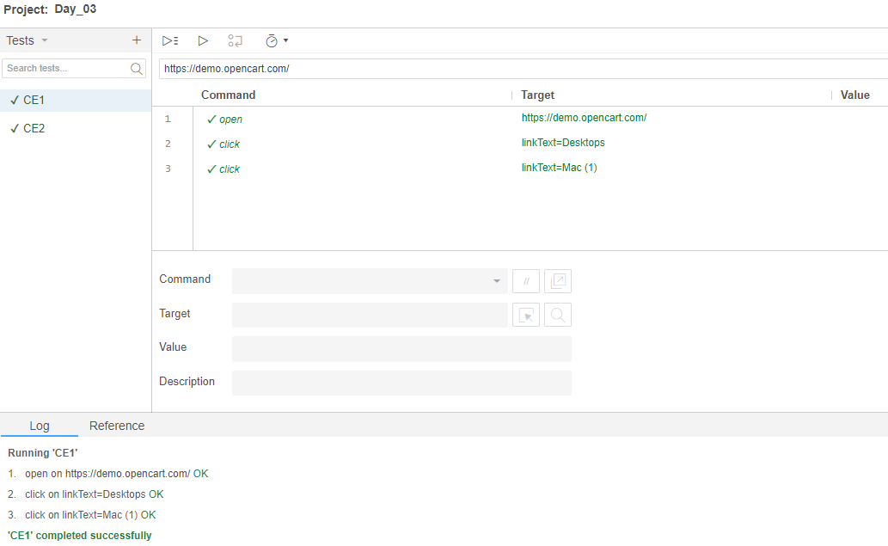

**TASK 2:**

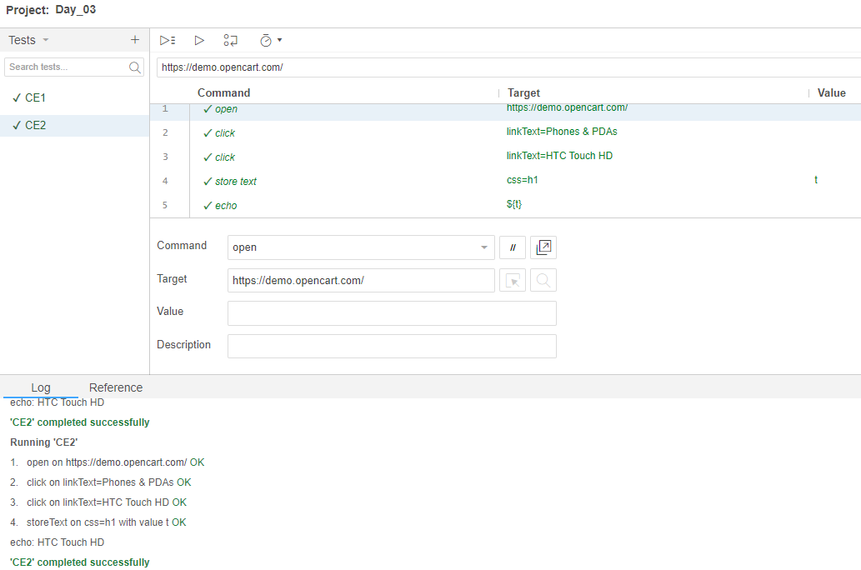

**TASK 3:**

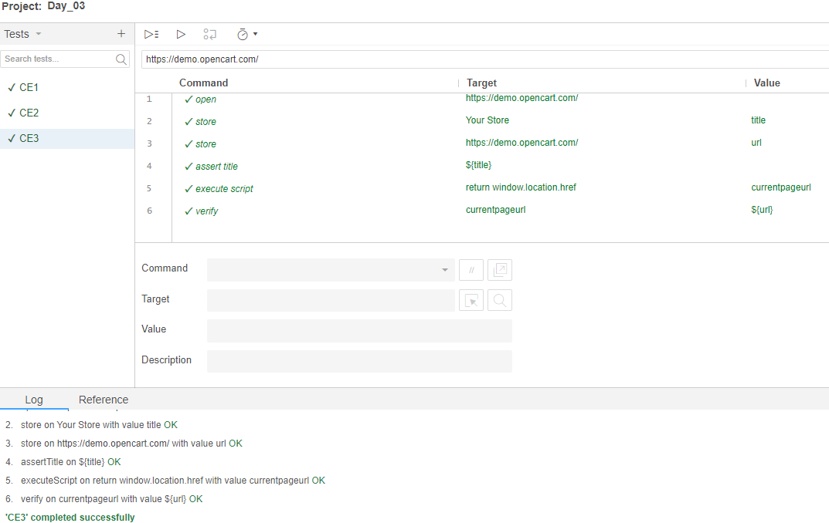

**TASK 4:**

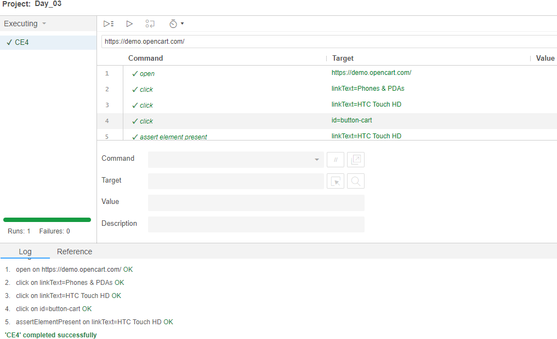

**TASK 5:**

